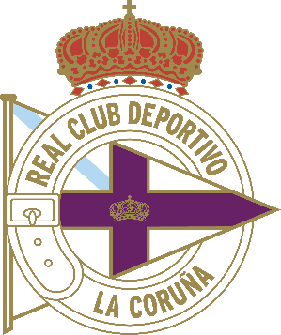
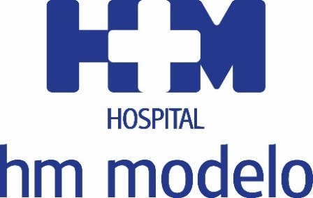

El nuevo convenio se extenderá hasta el final de la temporada 2019-2020

EL HOSPITAL HM MODELO CUMPLIRÁ SU CUARTA TEMPORADA COMO CENTRO MÉDICO OFICIAL DEL
REAL CLUB DEPORTIVO

- El Dr. Juan Abarca Cidón y Tino Fernández, presidentes de ambas entidades, han plasmado el acuerdo esta mañana

- La colaboración entre ambas instituciones comenzó en 2014

- Las revisiones médicas de los nuevos fichajes del equipo blanquiazul se llevarán a cabo en el Hospital HM Modelo

A Coruña, 11 de julio de 2017. El Dr. Juan Abarca Cidón, presidente de HM Hospitales, y Tino Fernández, presidente del Real Club Deportivo, han firmado esta mañana el acuerdo a través del que el Hospital HM Modelo prolongará su condición de centro médico oficial del club blanquiazul durante tres temporadas. Lo hará hasta el final de la campaña 2019-2020 y, con ello, reforzará la estrecha relación que ha existido entre ambas entidades a lo largo de los últimos años. La 2017-2018, cuya pretemporada empezó la semana pasada, será la cuarta en que ambas entidades estén vinculadas.
El Dr. Abarca Cidón afirmó que “la renovación del convenio refuerza el compromiso adquirido por el Hospital HM Modelo con el Deportivo y, también, con A Coruña. Además, es una muestra más de nuestro apoyo a iniciativas que sean beneficiosas no solo para la ciudad en general, sino también para la ciudadanía en particular”.
Por su parte, Tino Fernández, reiteró su satisfacción por que empresas de tanto arraigo en la ciudad apoyen decididamente al Deportivo: "El pasado martes, en la presentación de la Temporada, mostraba mi satisfacción porque los 3 sponsors de nuestra camiseta sean de A Coruña. En esa línea, es también un orgullo que un hospital de referencia en nuestra ciudad, como es el HM Modelo, sea nuestro centro médico oficial. Otro símbolo coruñés con el respaldo de uno de los grupos sanitarios más importantes del país. El Dépor siempre quiere estar junto a marcas del prestigio de HM Hospitales y a los equipos profesionales que tienen detrás".
Desde 2014
El Hospital HM Modelo se convirtió en centro médico oficial del Real Club Deportivo en verano de 2014. Desde entonces, el primer equipo del Club ha permanecido en Primera División. La renovación del convenio plasmada esta mañana también contribuirá a que los aficionados puedan seguir de cerca la actualidad del conjunto blanquiazul. La información que el Deportivo ofrece sobre el estado de salud de los jugadores de la primera plantilla a través de la página web rcdeportivo.es y de las redes sociales del Club continuará amparada bajo el patrocinio de HM Hospitales.
Los futbolistas del equipo coruñés, por su parte, participarán en la campaña de concienciación ciudadana ‘No te arriesgues, corazón’, una iniciativa que esta semana ha llegado a su tercera edición y que se celebra en el Policlínico HM Matogrande. Los profesionales del centro hospitalario realizan de forma gratuita a las personas que así lo deseen un test de riesgo cardiovascular, que consiste en la medición del nivel de colesterol, peso, estatura, presión arterial e índice de masa corporal. El análisis de esos datos, unido a la edad, antecedentes personales y familiares y eventuales hábitos de riesgo como el tabaquismo, arrojará un porcentaje de riesgo de padecer una enfermedad cardiovascular en los próximos diez años, que quedará reflejado en un informe individualizado.
Asimismo, las nuevas incorporaciones que el Deportivo realice en los mercados estival e invernal de cada una de las tres temporadas a lo largo de las que el convenio tendrá vigencia pasarán el pertinente reconocimiento médico en el Hospital HM Modelo. Este centro es una referencia en Galicia. Está dotado de equipos técnicos de última generación y cuenta con equipos humanos que tienen como premisa la innovación y la investigación. Todo ello tiene como fin proporcionar una óptima atención al paciente y, en este caso, a los deportistas del Club coruñés.
El acuerdo firmado esta mañana fortalece los vínculos entre ambas instituciones, que son referencia en la ciudad de A Coruña en el plano deportivo y sanitario respectivamente. El Hospital HM Modelo cuenta con más de setenta años de trayectoria, mientras que el Club de fútbol fue fundado hace más de un siglo.

HM Hospitales

HM Hospitales es el grupo hospitalario privado de referencia a nivel nacional que basa su oferta en la excelencia asistencial sumada a la investigación, la docencia, la constante innovación tecnológica y la publicación de resultados.
Dirigido por médicos y con capital 100% español, cuenta en la actualidad con más de 4.000 profesionales que concentran sus esfuerzos en ofrecer una medicina de calidad e innovadora centrada en el cuidado de la salud y el bienestar de sus pacientes y familiares.

HM Hospitales está formado por 38 centros asistenciales: 14 hospitales, 3 centros integrales de alta especialización en Oncología, Cardiología y Neurociencias, además de 21 policlínicos. Todos ellos trabajan de manera coordinada para ofrecer una gestión integral de las necesidades y requerimientos de sus pacientes.

En el año 2014, HM Hospitales puso las bases de un proyecto sanitario líder en Galicia con la incorporación del Hospital HM Modelo y la Maternidad HM Belén, dos centros de referencia en A Coruña a los que se han sumado en 2016 los hospitales HM Rosaleda y HM La Esperanza en Santiago de Compostela. En marzo de 2017 se ha adquirido en Vigo el Centro Médico el Castro – Hospital Perpetuo Socorro con el objetivo de completar asistencialmente el llamado eje atlántico y para que, en el futuro, este centro se integre dentro de la red asistencial de HM Hospitales.

Actualmente, HM Hospitales en Galicia dispone de más de 300 camas y 26 quirófanos que responden a todas las especialidades médicas y quirúrgicas y cuenta con la más avanzada tecnología de diagnóstico por imagen. Destacan la UCI de adultos y neonatal, los servicios de urgencias 24 horas y urgencias pediátricas, la medicina nuclear y el Laboratorio FIV entre otros. Estos recursos vienen a sumarse a los del resto del grupo en el conjunto de España, todos ellos con la mayor cualificación técnica y humana.

Más información: www.hmhospitales.com

Más información para medios:
DPTO. DE COMUNICACIÓN DE HM HOSPITALES

Santiago de Compostela
Miguel Álvarez López
Tel.: 981 552 200 Ext 421 / Móvil 661 571 918
E-mail: malvarezlopez@hmhospitales.com

DPTO. DE COMUNICACIÓN DEL REAL CLUB DEPORTIVO

Gabriel Barrós
Director de Comunicación
661 568 150
Plaza de Pontevedra 19 1º 15003
Telf.+34 981 259 500
Fax.+34 981 265 919
gabriel.barros@rcdeportivo.es
http://www.rcdeportivo.es

